WEIHNACHTSFEIER Freitag, 08. Dezember 2023
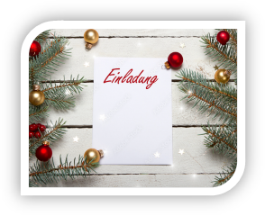
Wir laden euch recht herzlich zu unserer Weihnachtsfeier im Gasthaus Braml ein. Beginn: 18:00 Uhr
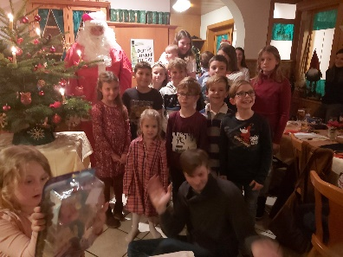
Für unsere kleinen Gäste wird – so wie jedes Jahr – der Weihnachtsmann vorbeikommen und ein kleines Geschenk mitbringen.
Zum Abschluss lädt der Club zu einem Weihnachtsessen ein und anschließend können wir in gemütlicher Runde das Clubjahr mit interessanten Gesprächen Revue passieren lassen. Es hat sich ja so einiges im Jahr 2023 getan.
Es wäre schön, wenn wir auch heuer wieder ein paar Musikstücke, Lieder oder/und Gedichte von unseren kleinen/aber auch großen Gästen hören könnten.

